У Києві відбулася перша міжнародна конференція з Універсального Дизайну

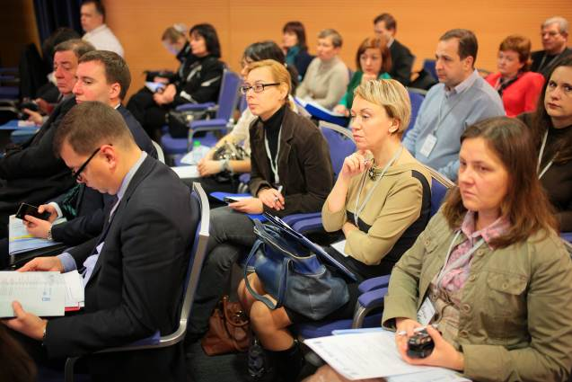

13 лютого 2015 року в Києві відбулася перша міжнародна конференція «Універсальний Дизайн як запорука розвитку інклюзивного суспільства», яка зібрала більше 200 представників бізнесу, влади, ЗМІ, негромадських організацій, а також архітекторів, урбаністів, активістів, студентів, викладачів.

Конференція пройшла в рамках реалізації Спільної Програми «Сприяння інтеграційній політиці та послугам людей з інвалідністю в Україні», що впроваджується Програмою розвитку ООН (ПРООН), Дитячим фондом ООН (ЮНІСЕФ), Всесвітньою організацією охорони здоров’я (ВООЗ), Міжнародною організацією праці (МОП) у партнерстві з Міністерством соціальної політики України та Національною асамблеєю інвалідів України (НАІУ).

«Сьогодні спостерігається глобальна тенденція до старіння населення – за даними ООН, до 2050 року у світі буде 30% людей похилого віку. До того ж, близько 10% серед населення у світі є люди з інвалідністю. Усе це зумовлює подальший розвиток та впровадження принципів універсального дизайну, що є передумовою створення інклюзивних суспільств, де кожна людина має шанс на реалізацію. В Україні, у зв'язку з поточною ситуацією на Донбасі та збільшенням кількості людей з надбаною інвалідністю, питання впровадження універсального дизайну в інфраструктуру, архітектуру, транспорт та послуги набуває більшої актуальним. Вирішення проблем вразливих груп населення завжди були у пріоритеті для Програми розвитку ООН і ми плануємо продовжити роботу у напрямку популяризації універсального дизайну в Україні», – підкреслила Ініта Пауловіча, Заступник Постійного Представника ПРООН в Україні.

Універсальній Дизайн покликаний створити середовище, об’єкти, речі та послуги максимально доступними та зручними у користуванні для більшості людей. Так, за даними Міністерства соціальної політики України та НАІУ, в Україні проживає 2,8 млн. людей з інвалідністю, 2 млн. дітей дошкільного віку, майже 7 млн. громадян старше 65 років, понад 500 тис. батьків з дітьми у дитячих візочках, понад 400 тис. вагітних жінок і близько 400 тис. людей з тимчасовими ускладненнями здоров’я, у т.ч. з набутою інвалідністю.

«Усі люди мають право на рівний з іншими доступ до освіти, медицини, адміністративних та комерційних послуг тощо. На практиці багато будинків, закладів, установ в Україні є недоступними або важкодоступними», – зазначає менеджер Спільної Програми Крістіна Баграмян. «На мій погляд, основне досягнення Спільної Програми полягає в тому, що нам вдалося зібрати разом різних стейкхолдерів – національну владу, громадськість, архітекторів, забудовників, вчителів, представників бізнесу, та спільним зусиллями популяризувати принципи універсального дизайну в Україні – ми не тільки підвищили обізнаність з даної теми, а й підтримали формування державної політики в цій сфері. Нам вдалося створити цікаві та змістовні інформаційні продукти (серію відео-уроків, сайт, буклети, мультфільм, презентації), якими всі зацікавлені можуть користуватися й надалі. Ми також змогли продемонструвати переваги застосування універсального дизайну не тільки для людей з інвалідністю, а для кожного з нас – на різних етапах життя», – продовжила Крістіна.

Під час конференції Ейнар Лунд, старший радник департаменту планування Міністерства Норвегії з місцевого самоврядування та модернізації, розказав про досвід Норвегії у впровадженні Універсального Дизайну на рівні державної та регіональної стратегії. «У Норвегії вперше концепція універсального дизайну була згадана в докладі Норвезької державної ради з питань людей з інвалідністю у 1997 році завдяки зусиллям та мотивації окремих людей. Згодом концепція універсального дизайну була представлена в стратегічних документах з національної політики в кін. 90-х і на поч. 2000-х рр. Основним фактором успіху імплементації універсального дизайну в Норвегії на різних рівнях була стратегічна координація зусиль між галузевими міністерствами у першій половині 2000-х років із запровадженням політичної відповідальності за дії та проекти, до яких було залучено багато управлінь. У результаті було створено кілька національних програм та планів дій для архітекторів, будівельної галузі, проектувальників в усіх регіонах, що триває і по сьогодні. Також універсальний дизайн був включений на рівні концепції в Законі про проектування та будівництво та в Законі про недискримінацію та доступність, що були прийняті в 2009 р.», – зазначає Ейнар Лунд. «Для того, щоб Україна стала успішною у впровадженні принципів універсального дизайну, необхідна підтримка на рівні уряду та міністерств з їх установами, які стануть провідною силою в розробці політики для людей з інвалідністю, що сприяє рівноправному участі всіх людей в суспільному та комерційному житті», – резюмував Ейнар.

З рекомендаціями представника Норвезького міністерства погоджується Лариса Байда, начальник департаменту Національної асамблеї інвалідів України: «Універсальний дизайн є концепцією, що виходить за рамки фізичного доступу до будівель для людей з інвалідністю і має стати інтегрованою частиною політики та планування у всіх аспектах життя суспільства. Уряд має прийняти принципи універсального дизайну як філософію і стратегію, яка лежить в основі забезпечення рівних прав для всіх громадян у всіх аспектах життя. Безперечно, утвердження принципів універсального дизайну потребує нового мислення від всіх громадян».

«Агенції ООН будуть продовжувати сприяти впровадженню універсального дизайну в Україні, визначаючи важливість питання у ці складні та важкі для країни часи. Ми сподіваємося, що дуже скоро в Україні буде інклюзивне суспільство та повноцінна реалізації рівності прав для кожного», – резюмувала Ініта Пауловіча.

Відвідайте сайт з Універсального Дизайну: http://ud.org.ua.

****
Спільна Програма ПРООН, ЮНІСЕФ, ВООЗ, МОП «Сприяння інтеграційній політиці та послугам людей з інвалідністю в Україні»

Спільна Програма «Сприяння інтеграційній політиці та послугам для людей з інвалідністю в Україні» впроваджується Програмою розвитку Організації Об’єднаних Націй (ПРООН), Дитячим фондом ООН (ЮНІСЕФ), Всесвітньою організацією охорони здоров’я (ВООЗ), Міжнародною організацією праці (МОП) у партнерстві з Міністерством соціальної політики України та Національною асамблеєю інвалідів України. Підтримка Програмі надана Партнерством ООН з питань реалізації прав людей з інвалідністю, Програмою розвитку ООН та Дитячим фондом ООН (ЮНІСЕФ).

Мета Спільної Програми – сприяння застосуванню стандартів доступності та Універсального Дизайну як таких, що забезпечать залучення і участь людей з інвалідністю, допомога у подоланні існуючих бар’єрів, які заважають доступу до послуг і об’єктів, призначених для широкої громадськості, або обмежують його.

